УТВЕРЖДАЮ:  Президент РОСО  «Федерация рыболовного спорта Красноярского края»  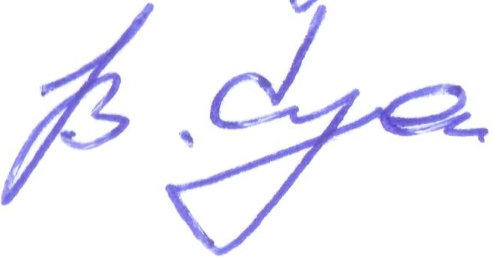  ___________________В.Д. Сухих  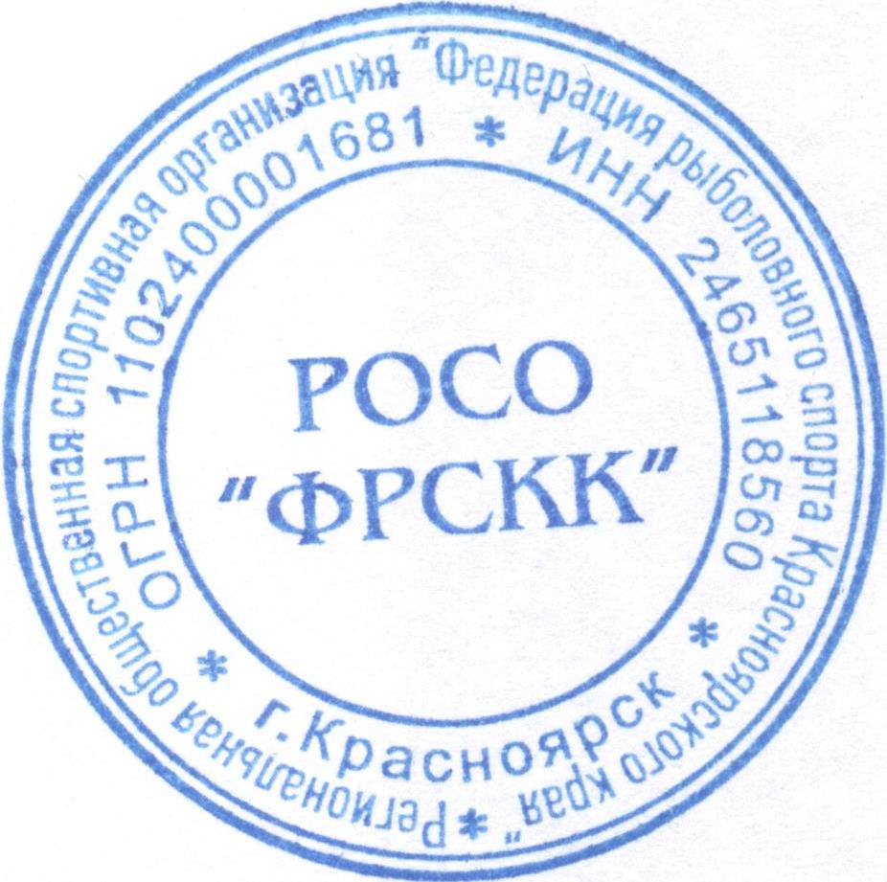  «______» ______________ 2018 г. | УТВЕРЖДАЮ:  Начальник отдела культуры, спорта и молодежной политики администрации Назаровского района Красноярского края  ________________  «______» __________________ 2018 г.

Положение
о проведении открытого чемпионата Назаровского района
«Назаровская мормышка-2018» по рыболовному спорту
в дисциплине «ловля на мормышку со льда – личные соревнования»
(номер-код вида спорта: 0920005411Г)

г. Назарово
2018
- Цель и задачи проведения мероприятий

Соревнования по рыболовному спорту (далее – соревнования) проводятся с целью развития рыболовного спорта в Назаровском районе Красноярского края.
В ходе проведения соревнований решаются задачи:
- популяризация и пропаганда рыболовного спорта;
- повышение спортивного мастерства участников;
- приобретение соревновательного опыта;
- выполнение требований ЕВСК;
- выявление сильнейших спортсменов для формирования сборной команды Назаровского района и участия в краевых соревнованиях.

- Классификация мероприятий

Соревнования проводятся в соответствии с календарным планом официальных физкультурных мероприятий и официальных спортивных соревнований Назаровского района на 2018 год, в соответствии с Правилами соревнований по рыболовному спорту, утвержденными приказом Министерства спорта Российской Федерации от 20.03.2014 № 140.
Наименование и код вида спорта – «Рыболовный спорт», номер-код вида спорта по Всероссийскому реестру видов спорта: 0920005411Г.
Соревнования проводятся как личные в соответствии с требованиями Положения о Единой всероссийской спортивной классификации, утвержденного приказом Минспорта России от 20.02.2017 №108 в редакции приказа Минспорта России от 01.06.2017 № 479.
Общие сведения о спортивных соревнованиях приведены в Таблице 1.

Таблица 1 Общие сведения о спортивных соревнованиях

№ п/п | Наименование спортивного соревнования | Основание проведения (по календарному плану, номер и дата нормативного документа, его утвердившего) | Наименование и номер-код спортивной дисциплины (в соответствии с ВРВС) | Возрастная группа (в соответствии с ВРВС) | Классификация соревнования по характеру подведения итогов (личные или командные) | Сроки проведения, вкл. день приезда (количество соревновательных дней) | Место проведения (муниципальное образование, спортивное сооружение)
1 | Открытый чемпионат Назаровского района | Календ. план,  Раздел 2, подраздел «Рыболовный спорт», п.1 | Ловля на мормышку со льда,  0920043811Г | Взрослая:  мужчины, женщины.  2000 г.р. и старше | Личные | 25.11.2018  (1 день) | Назаровский район,  озеро Сереуль

- Организаторы мероприятий

Общее руководство подготовкой и проведением соревнований осуществляет Региональная общественная спортивная организация «Федерация рыболовного спорта Красноярского края» (далее – федерация)..
Отдел культуры, спорта и молодежной политики администрации Назаровского района осуществляет контроль за проведением соревнований согласно спортивной программе.
Непосредственное проведение соревнований возлагается на главную судейскую коллегию, утвержденную РОСО «Федерация рыболовного спорта Красноярского края».

- Место и сроки проведения мероприятий

Соревнования проводятся 25 ноября 2018 года на озере Сереуль, расположенного в Назаровском районе Красноярского края.
Общая продолжительность соревнования 6 часов, два тура по 3 часа каждый в один день.

- Участники мероприятий

Соревнования проводятся в личном зачете. Требуемая спортивная квалификация спортсменов в соответствии с Единой всероссийской спортивной классификацией: без ограничений. Соревнования проводятся среди мужчин и женщин в возрастных категориях в соответствии с ЕВСК. К участию в соревнованиях допускаются спортсмены 2000 г.р. и старше, умеющие плавать, имеющие полис обязательного медицинского страхования и документы, подтверждающие личность участника.
Спортсмены младше 2000 г.р. допускаются до соревнований под ответственность командирующей организации.
Необходимое количество обслуживающего персонала (спортивные судьи) определяется главной судейской коллегией из расчета необходимого количества старших судей и судей-контролеров на каждую зону соревнований согласно Правилам соревнований по рыболовному спорту в дисциплине «ловля на мормышку со льда».

- Программа мероприятий

Дата,  Время проведения | Наименование спортивной дисциплины и порядок проведения соревнований | Номер-код спортивной дисциплины | Кол-во видов программы/  кол-во наград
24.11.2018  09.00 – 17.00 | Официальная тренировка
25.11.2018  07:00 – 08:00  07:30 – 08:15  08:15 – 08:30  08:30 – 08:45  08:55  09:00  11:55  12:00  12:40  12:45 – 12:55  12:55  13:00  15:55  16:00  16:00 – 16:30  16:30  17:00 | .  Заезд участников.  Работа мандатной комиссии (регистрация участников).  Церемония открытия соревнований.
 | Соревнования:  Ловля на мормышку со льда – личные соревнования.  1 тур:  Выдвижение к зонам соревнований  Досмотр спортсменов.  Сигнал «приготовиться». Вход в зону  Сигнал «старт», начало 1 тура.  Сигнал «5 минут до финиша 1 тура».  Сигнал «финиш», окончание 1 тура.  2 тур:  Выдвижение к зонам соревнований  Досмотр спортсменов.  Сигнал «приготовиться». Вход в зону  Сигнал «старт», начало 2 тура.  Сигнал «5 минут до финиша».  Сигнал «финиш», окончание 2 тура.  Взвешивание улова.  Подсчет результатов | 0920043811Г | Личный зачет:  3 кубка,  3 медали,  3 диплома
 | Награждение победителей, закрытие соревнования.

Условия подведения итогов:
Согласно Правилам рыболовства для Западно-Сибирского рыбохозяйственного бассейна (Енисейский рыбохозяйственный район), утвержденным Приказом Минсельхоза России от 22 октября 2014 г. № 402 к зачету принимаются следующие виды рыб:
- окунь – без ограничений в количестве и размере;
- ерш - без ограничений в количестве и размере;
- плотва - без ограничений в количестве и размере.
Подведение результатов, проводится согласно утверждённым Правилам соревнований по рыболовному спорту, утвержденным приказом Министерства спорта Российской Федерации от 20.03.2014 № 140 в дисциплине «ловля на мормышку со льда» (номер-код спортивной дисциплины: личные 0920043811Г).
Результаты спортсменов определяются путем взвешивания их уловов.
Улов на взвешивание спортсменами предъявляется в чистом виде, без воды, снега и льда. Взвешивание производится на весах с погрешностью не более 10 грамм. За предъявленную рыбу спортсмену начисляется по 1 баллу за каждый грамм веса.
Победителем в туре признаётся спортсмен, имеющий наибольший вес улова (наибольшее количество баллов) и он занимает первое место в зоне. Остальные места распределяются в соответствии с количеством набранных баллов. За занятые места в туре спортсменам начисляются очки – занятому месту соответствует то же количество очков. Спортсменам одной зоны, имеющим одинаковые результаты в туре соревнований, засчитывается количество очков (мест) за тур, равное среднему арифметическому от суммы мест, которые они должны были бы поделить. Спортсмены, оставшиеся в туре соревнований без улова, получают количество очков, соответствующее последнему месту исходя из количества участников соревнования, проводимого в одной зоне.
При проведении соревнований в два тура количество баллов (количество очков) каждого спортсмена (пары) суммируется.
Победителем соревнований в личном зачёте на соревнованиях в два тура признаётся спортсмен, набравший наименьшую сумму мест (очков) за оба тура.
Последующее распределение мест между спортсменами в личном зачёте осуществляется исходя из суммарного количества мест (очков) каждого спортсмена. Спортсмен, имеющий меньшее количество очков, занимает более высокое место.
В случае равенства суммы мест (количества очков) у двух или более спортсменов преимущество при определении более высокого места отдается спортсмену, имеющему наибольший вес улова за два тура (наибольшее количество баллов).
В случае равенства веса уловов (количества баллов) у двух или более спортсменов преимущество при определении более высокого места отдается спортсмену, набравшему большее количество баллов во втором туре соревнований.
Статусом чемпиона Назаровского района по рыболовному спорту в дисциплине «ловля на мормышку со льда» наделяется:
- в личном соревновании – спортсмен, занявший 1 место.

- Награждение
Победитель и призеры соревнований в личном зачете с 1 по 3 места, награждаются грамотами, медалями и кубками.
Дополнительно могут устанавливаться призы спонсорами и другими организациями.

- Обеспечение безопасности участников и зрителей

Место проведения соревнований должно отвечать требованиям соответствующих нормативных правовых актов, действующих на территории Российской Федерации по обеспечению общественного порядка и безопасности участников и зрителей, а также при наличии акта готовности места соревнований к проведению мероприятия, утверждаемого в установленном порядке.
Ответственность за подготовку мест соревнований и тренировок, медико-санитарное обслуживание и технику безопасности возлагается на главную судейскую коллегию Соревнование не проводится без медицинского обеспечения.

- Предотвращение противоправного влияния на результаты официальных спортивных соревнований и борьба с ними.

Противоправное влияние на результаты официальных спортивных соревнований не допускается.
Предотвращение противоправного влияния на результаты спортивных соревнований и борьба с ними осуществляется в соответствии с Федеральным законом от 23.07.2013 № 198-ФЗ, статья 26.2., другими федеральными законами и иными нормативными актами Российской Федерации, а так же в соответствии с нормами, утвержденными общероссийскими спортивными федерациями.

- Страхование участников

Участие в соревнованиях осуществляется только при наличии договора (оригинала) о страховании несчастных случаев, жизни и здоровья, который представляется в мандатную комиссию на каждого участника соревнований.
Страхование участников соревнований производится за счет внебюджетных средств, а также за счет средств участников соревнований в соответствии с законодательством Российской Федерации и субъектов Российской Федерации

- Условия финансирования

Расходы, связанные с командированием участников, судей (проезд, питание, размещение) и страхованием участников соревнований несут командирующие организации.
Расходы, связанные с оплатой работы судейской и комендантской бригад несет РОСО «Федерация рыболовного спорта Красноярского края».
Расходы, связанные с награждением (кубки, медали и грамоты), несет РОСО «Федерация рыболовного спорта Красноярского края».
В течение 5 (пяти) рабочих дней с момента окончания соревнований, главный судья соревнований обязан предоставить в Отдел культуры, спорта и молодежной политики администрации Назаровского района отчет о проведении соревнований, с приложением всей необходимой документации (заявки, протоколы, протесты и т.д.).

- Заявки на участие

Предварительные заявки на участие в соревнованиях подаются в федерацию не позже двух дней до начала соревнований:
- Почекутов Игорь Николаевич, тел: 8-902-977-24-40 и в Павильоне магазина «Ловись рыбка» по адресу: г. Назарово, 30 лет ВЛКСМ 53;
- либо на сайте http://www.bylkov.ru.
Именные заявки на участие в соревнованиях подаются в день проведения соревнований.
В мандатную комиссию подаются следующие документы:
- именная заявка на участие по установленной форме (приложение 1); заявка заверяется печатями и подписями руководителя командирующей организации, тренера-представителя команды, врача;
- паспорт гражданина Российской Федерации;
- договор (оригинал) о страховании: несчастных случаев, жизни и здоровья на каждого участника;
- классификационная книжка спортсмена, подтверждающая его спортивную квалификацию (спортивный разряд, спортивное звание).

Данное положение является официальным вызовом на соревнования и основанием для командирования.

Приложение 1

Заявка
на участие в открытом чемпионате Назаровского района
по рыболовному спорту
в дисциплине «ловля на мормышку со льда – личные соревнования»
(номер-код вида спорта: 0920005411Г)

от ______________________________ _________________
(наименование спортивной организации/ ФИО индивидуального участника)

Участник ____________________________________________
(ФИО)

Сроки проведения: 25 ноября 2018 г.
Место проведения: Красноярский край, Назаровский район, озеро Сереуль.

№ п.п. | Ф.И.О.(полностью) | Год  рождения | Спортивный  разряд | Умение плавать  (да/нет) | Виза  врача

допущено ______ чел. Врач _________________
(Ф.И.О.)

Тренер: _____________________________________________
(Ф.И.О.)

Представитель: _________________________________________
(Ф.И.О.)
Подпись и печать должностного лица
физкультурно-спортивной организации
или индивидуального участника _______________________________

